Приложение 23
к приказу Министра финансов
Республики Казахстан
от 4 июня 2015 года № 348

Регламент государственной услуги
"Прием налоговой отчетности"
Сноска. В заголовок внесено изменение на казахском языке, на русском языке текст не меняется в соответствии с приказом Министра финансов РК от 18.02.2019 № 119 (вводится в действие по истечении десяти календарных дней после дня его первого официального опубликования).

1. Общие положения
1. Государственная услуга "Прием налоговой отчетности" (далее – государственная услуга) оказывается на основании Стандарта государственной услуги "Прием налоговой отчетности", утвержденного приказом Министра финансов Республики Казахстан от 27 апреля 2015 года № 284 "Об утверждении стандартов государственных услуг, оказываемых органами государственных доходов Республики Казахстан" (зарегистрированный в Реестре государственной регистрации нормативных правовых актов под № 11273) (далее – Стандарт), Комитетом государственных доходов Министерства финансов Республики Казахстан, территориальными органами Комитета государственных доходов Министерства финансов Республики Казахстан по районам, городам и районам в городах, на территории специальных экономических зон (далее – услугодатель).
Прием документов и выдача результата оказания государственной услуги осуществляются через:
1) центры оказания услуг или веб-приложение "Кабинет налогоплательщика" (далее – КНП), или информационную систему "Сервисы обработки налоговой отчетности" (далее – ИС СОНО);
2) некоммерческое акционерное общество "Государственная корпорация "Правительство для граждан" (далее – Государственная корпорация);
3) веб – портал "электронного правительства": www.egov.kz.
Сноска. Пункт 1 с изменением, внесенным приказом Министра финансов РК от 18.02.2016 № 71 (вводится в действие по истечении десяти календарных дней после дня его первого официального опубликования); от 04.10.2017 № 595 (вводится в действие по истечении десяти календарных дней после дня его первого официального опубликования).
2. Форма оказания государственной услуги: электронная (полностью автоматизированная) и (или) бумажная.
3. Результатом оказания государственной услуги является:
1) отметка работника услугодателя на втором экземпляре налоговой отчетности;
2) отметка времени и даты приема почтовой или иной организации связи, или Государственной корпорации о приеме налоговой отчетности;
3) уведомление о принятии или непринятии услугодателем налоговой отчетности в электронном виде;
4) справка о приеме декларации по индивидуальному подоходному налогу и имуществу в электронном виде;
5) справка о приеме декларации по индивидуальному подоходному налогу и имуществу на бумажном носителе;
6) мотивированный ответ услугодателя об отказе в оказании государственной услуги (случаи, когда налоговая отчетность считается не представленной) по основаниям, указанным в пункте 10 Стандарта;
7) формирование Патента в информационной системе органов государственных доходов.
Сноска. Пункт 3 в редакции приказа Министра финансов РК от 20.01.2016 № 21 (вводится в действие по истечении десяти календарных дней после дня его первого официального опубликования); с изменением, внесенным приказом Министра финансов РК от 18.02.2016 № 71 (вводится в действие по истечении десяти календарных дней после дня его первого официального опубликования).

2. Порядок действий структурных подразделений (работников)
услугодателя в процессе оказания государственной услуги
4. Основанием для начала процедуры (действия) по оказанию государственной услуги является представление услугополучателем документов, указанных в пункте 9 Стандарта.
5. Процедура (действия) процесса оказания государственной услуги:
1) прием документов – 20 (двадцать) минут:
работник, ответственный за прием документов в присутствии услугополучателя:
сверяет данные, отраженные в налоговом заявлении, с документом, удостоверяющим личность (при представлении интересов физического лица проверяет наличие нотариально заверенной доверенности, в которой должен быть указан конкретный перечень полномочий уполномоченного представителя услугополучателя или при предъявлении доверенности на представление интересов юридического лица проверяет наличие подписи руководителя и печати юридического лица) – 2 (две) минуты;
проверяет полноту представленных документов – 5 (пять) минут;
проверяет данные, указанные в налоговом заявлении налогоплательщика, со сведениями, имеющимися в регистрационных данных информационной системы "Интегрированная налоговая информационная система" (далее – ИС ИНИС) – 5 (пять) минут;
регистрирует налоговую отчетность в ИС СОНО – 5 (пять) минут;
указывает на втором экземпляре налогового заявления входящий номер документа, выданный ИС ИНИС, свою фамилию, инициалы и расписывается в нем – 3 (три) минуты;
2) работник, ответственный за обработку документов вводит информацию из налоговой отчетности в ИС СОНО и передает налоговую отчетность на хранение в архив – в течение 1 (одного) дня.

3. Порядок взаимодействия структурных подразделений
(работников) услугодателя в процессе оказания
государственной услуги
6. В процессе оказания государственной услуги участвуют работники услугодателя.
7. Работник, ответственный за прием документов, принимает, проверяет, регистрирует документы, представленные услугополучателем.
8. Работник, ответственный за прием документов, передает документы работнику, ответственному за обработку документов.

4. Порядок взаимодействия с Государственной корпорацией
и (или) иными услугодателями, а также порядок использования
информационных систем в процессе оказания государственной
услуги
Сноска. Заголовок главы 4 в редакции приказа Министра финансов РК от 18.02.2016 № 71 (вводится в действие по истечении десяти календарных дней после дня его первого официального опубликования).
9. Диаграмма функционального взаимодействия при оказании государственной услуги через КНП, отражающая порядок обращения и последовательности процедур (действий) услугодателя и услугополучателя, приведена в приложении 1 к настоящему Регламенту государственной услуги:
1) услугополучатель осуществляет регистрацию в КНП с помощью своего регистрационного свидетельства электронной цифровой подписи (далее – ЭЦП);
2) процесс 1 – процесс авторизации с помощью регистрационного свидетельства ЭЦП в КНП для получения государственной услуги;
3) условие 1 – проверка в КНП подлинности данных о зарегистрированном услугополучателе через логин (индивидуальный идентификационный номер/бизнес идентификационный номер (далее – ИИН/БИН)) и пароль, также сведении о услугополучателе;
4) процесс 2 – формирование КНП сообщения об отказе в авторизации в связи с имеющимися нарушениями в данных услугополучателя;
5) процесс 3 – выбор услугополучателем государственной услуги, указанной в настоящем Регламенте государственной услуги;
6) условие 2 – проверка регистрационных данных услугополучателя;
7) процесс 4 – формирование сообщения об отказе в запрашиваемой государственной услуге в связи с не подтверждением данных;
8) процесс 5 – выбор услугополучателем регистрационного свидетельства ЭЦП для удостоверения, подписания запроса;
9) условие 3 – проверка в КНП срока действия регистрационного свидетельства ЭЦП и отсутствия в списке отозванных (аннулированных) регистрационных свидетельств, а также соответствия идентификационных данных (между ИИН/БИН указанным в запросе, и ИИН/БИН указанным в регистрационном свидетельстве ЭЦП);
10) процесс 6 – формирование сообщения об отказе в запрашиваемой государственной услуге в связи с не подтверждением подлинности ЭЦП услугополучателя;
11) процесс 7 – удостоверение запроса для оказания государственной услуги посредством ЭЦП услугополучателя;
12) процесс 8 – вывод на экран формы запроса для оказания государственной услуги и заполнение услугополучателем формы (ввод данных) с учетом ее структуры и форматных требований;
13) процесс 9 – регистрация электронного документа в КНП;
14) процесс 10 – направление запроса в ИС СОНО;
15) условие 4 – проверка (обработка) запроса услугодателем;
16) процесс 11 – формирование сообщения об отказе в запрашиваемой государственной услуге в связи с имеющимися нарушениями;
17) процесс 12 – передача информации о приеме налоговой отчетности ИС СОНО в КНПи передача данных на лицевой счет в ИНИС;
18) процесс 13 – получение услугополучателем в КНП результата государственной услуги сформированного в ИС СОНО. Электронный документ формируется с использованием ЭЦП уполномоченного лица услугодателя.
10. Диаграмма функционального взаимодействия при оказании государственной услуги через ИС СОНО, отражающая порядок обращения и последовательности процедур (действий) услугодателя и услугополучателя приведена в приложении 2 к настоящему Регламенту государственной услуги:
1) услугополучатель в ИС СОНО на основании регистрационных данных ИИН/БИН создает и использует профиль;
2) процесс 1 – процесс авторизации с помощью профиля в ИС СОНО для получения государственной услуги;
3) процесс 2 – выбор услугополучателем государственной услуги, указанной в настоящем Регламенте государственной услуги;
4) процесс 3 – вывод на экран формы запроса для оказания государственной услуги и заполнение услугополучателем формы (ввод данных) с учетом ее структуры и форматных требований;
5) условие 1 – проверка запроса на полноту форматных требований ИС СОНО;
6) процесс 4 – удостоверение запроса для оказания государственной услуги посредством ЭЦП услугополучателя;
7) условие 2 – проверка срока действия регистрационного свидетельства ЭЦП и отсутствия в списке отозванных (аннулированных) регистрационных свидетельств, а также соответствия идентификационных данных (между ИИН/БИН указанным в запросе и ИИН/БИН указанным в регистрационном свидетельстве ЭЦП);
8) процесс 5 –идентификация услугополучателя в ИС СОНО, проверка подлинности ЭЦП, которым заверен запрос и регистрация электронного документа в ИС СОНО;
9) процесс 6 – формирование сообщения об отказе в запрашиваемой государственной услуге в связи с не подтверждением подлинности ЭЦП услугополучателя;
10) процесс 7 – передача информации о приеме налоговой отчетности ИС СОНО в КНП и передача данных на лицевой счет в ИС ИНИС;
11) процесс 8 – обработка запроса услугодателем;
12) процесс 9 – формирование сообщения об отказе в запрашиваемой государственной услуге в связи с имеющимися нарушениями;
13) процесс 10 – получение услугополучателем результата государственной услуги сформированного в ИС СОНО. Электронный документ формируется с использованием ЭЦП уполномоченного лица услугодателя.
11. Справочники бизнес – процессов оказания государственной услуги "Прием налоговой отчетности" приведены в приложениях 3, 4 и 5 к настоящему Регламенту государственной услуги.
Приложение 1
к Регламенту государственной услуги
"Прием налоговой отчетности"

Диаграмма функционального взаимодействия при оказании
государственной услуги через КНП

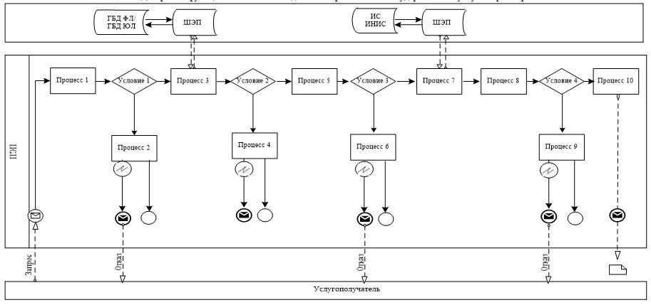

Условные обозначения:

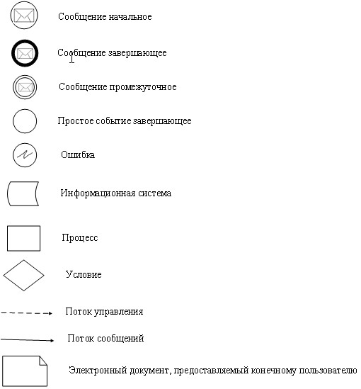

Приложение 2
к Регламенту государственной услуги
"Прием налоговой отчетности"

Диаграмма функционального взаимодействия при оказании
государственной услуги через ИС СОНО

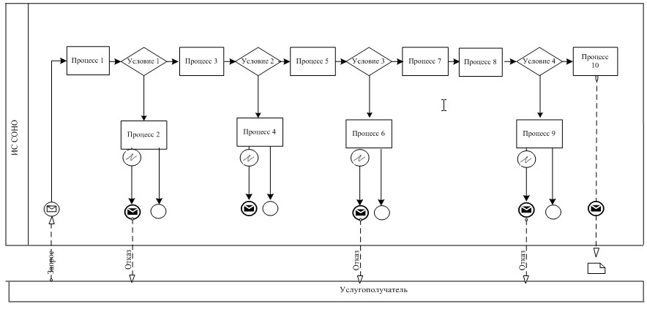

Условные обозначения:

Приложение 3
к Регламенту государственной услуги
"Прием налоговой отчетности"
Сноска. Приложение 3 в редакции приказа Министра финансов РК от 18.02.2016 № 71 (вводится в действие по истечении десяти календарных дней после дня его первого официального опубликования).

Справочник
бизнес-процессов оказания государственной услуги
"Прием налоговой отчетности"

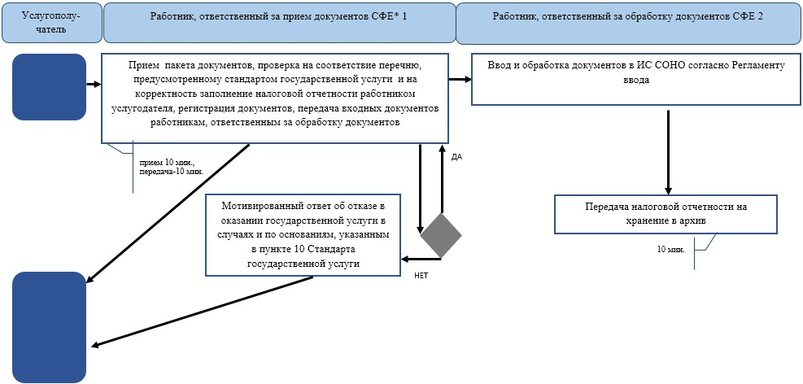

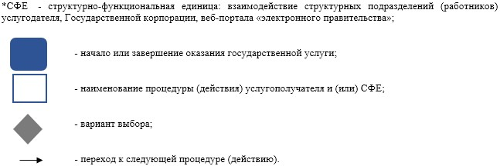

Приложение 4
к Регламенту государственной услуги
"Прием налоговой отчетности"
Сноска. Приложение 4 в редакции приказа Министра финансов РК от 18.02.2016 № 71 (вводится в действие по истечении десяти календарных дней после дня его первого официального опубликования).

Справочник
бизнес-процессов оказания государственной услуги
"Прием налоговой отчетности" через КНП

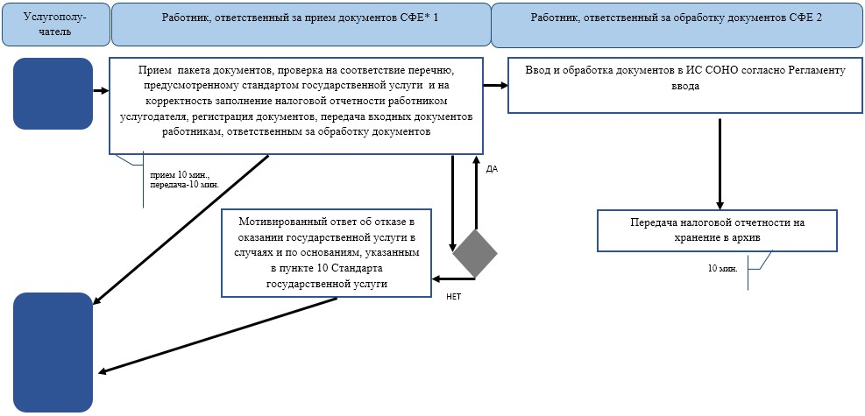

Приложение 5
к Регламенту государственной услуги
"Прием налоговой отчетности"
Сноска. Приложение 5 в редакции приказа Министра финансов РК от 18.02.2016 № 71 (вводится в действие по истечении десяти календарных дней после дня его первого официального опубликования).

Справочник
бизнес-процессов оказания государственной услуги
"Прием налоговой отчетности" через ИС СОНО

